МИНИСТЕРСТВО НАУКИ И ВЫСШЕГО ОБРАЗОВАНИЯ  
РОССИЙСКОЙ ФЕДЕРАЦИИ

федеральное государственное автономное   
образовательное учреждение высшего образования  
«Самарский национальный исследовательский университет   
имени академика С.П. Королева»

(Самарский университет)

Институт информатики и кибернетики  
Кафедра суперкомпьютеров и общей информатики

**Отчет по лабораторной работе №3**

Дисциплина: «Методы проектирования и поддержки требований к программному обеспечению»

Вариант 14: **«Photo services»**

Тема: **«BPMN»**

Выполнил: Неженский М.С.

Группа: 6133-010402D

Самара 2023

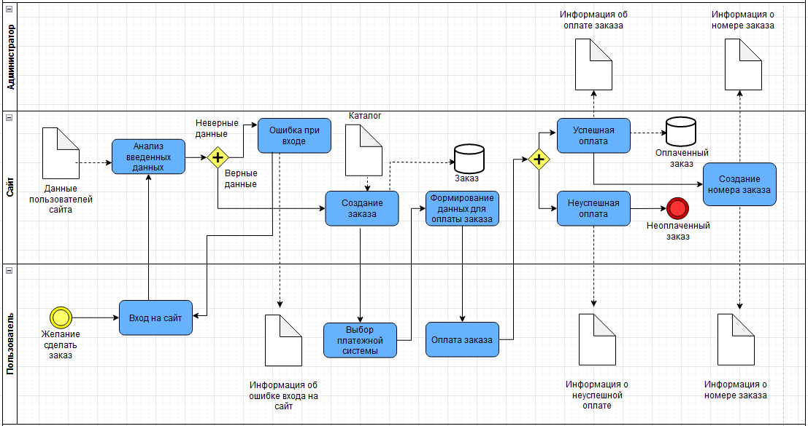

Рисунок 1 - BPMN